Distanční vzdělávání – odborný výcvik

Číslo úlohy | 8 |  | Kategorie dosaženého vzdělání EQF 2, EQF 3, EQF 4
Název úlohy | Zesilovače s OZ – řešení obvodu
Obor | Žák
Ročník | Žák
Téma dle ŠVP | Sestavování obvodů s analogovými IO
Předpokládaný rozsah hod | 1 | Vazba na profesní kvalifikaci:
Termín odevzdání úlohy | Uov
Jméno, příjmení žáka | Žák
Třída / skupina | Žák
Učitel OV | Weisz
Datum vypracování úlohy | Žák
Hodnocení - známka | Uov
Hodnocení - zdůvodnění | Uov

Zadání pro žáka:

- Z desky spoje odvoďte zapojení operačního zesilovače (invertující – neinvertující)
- Z hodnot rezistorů spočítejte zesílení.
- Přiřaďte vývodům svorkovnice označení (+Ucc, -Ucc, 0 V, INPUT, OUTPUT).
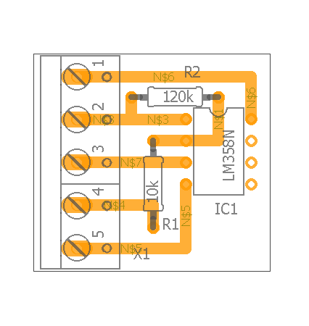
Literatura:
Základní elektronická zapojení v praxi. str. 128-151
Elektronika 1, díl 1. díl 2. str. 37-47, díl 2. str. 61-66

